Яркие события первой недели в школе.
3 сентября в нашей школе состоялась традиционная выставка осенних композиций "Фантазии осени". Спасибо всем за активное участие и интересные работы!
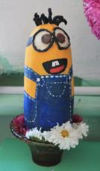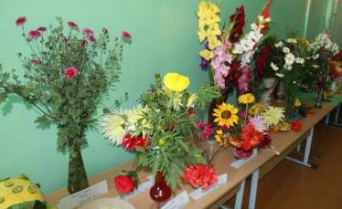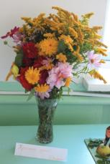

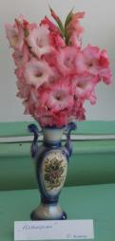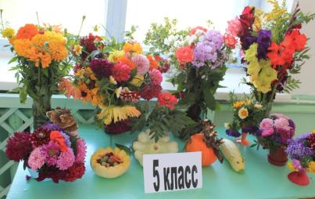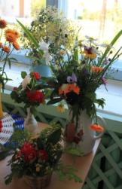

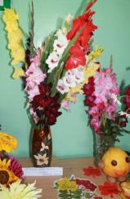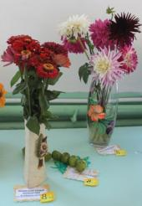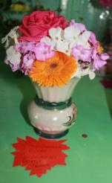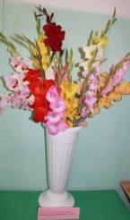
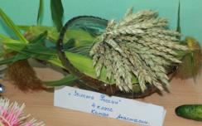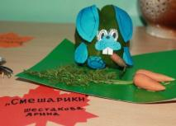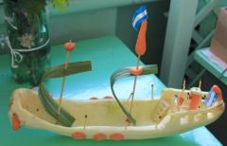

Результаты конкурса осенних цветочных композиций
"Фантазии осени"

Класс | Кол-во  композиций | Лучшие композиции | Классный  руководитель | Место
1 | 10 | "Лесная полянка" Субботина Софья,  "Первоклашка" Евдокимова Полина,  "Нежность" Марданова Дарья,  "Прощай лето" Лыжина Ксения. | Тишкова Н.И.
2 | 9 | "Смешарики" Шестакова Арина. | Просекова Н.Б.
3 | 5 | "Первой учительнице" Шмакова Анна,Яричин Кирилл, Пухова Карина.  "Лягушачье царство" Шмакова Анна. | Речкина С.А.
4 | 15 | "Я люблю тебя, Россия!" Бородина Полина, "Золото России" Катан Анастасия,  "Букет невесты" Богданова Вероника,  "Ссора" Полищуг Даниил,  "Красота Осени" Гагилева Галина. | Щукина С.В.
5 | 12 | "Вот и лето прошло",  "Осенняя радуга",  "Детям Беслана посвящается..." | Чекирлан Б.И. | 1
6 | 6 | "Праздничный салют",  "Цветущее Останкино" | Зыкова Л.В. | 2
7 | 0 |  | Шумилова Т.П.
8 | 10 | "Звёзды из восьмого",  "Ассорти",  "Съешь меня!" | Бородине Т.В. | 3
9 | 10 | "Радуга души",  "Краски лета",  "Божьи коровки Мила и Майя" | Марданова Н.В. | 2
10 | 6 | "Краски лета",  "Нежность",  "Подготовка к ГИА" | Шмакова Л.А. | 3
11 | 10 | "Салют",  "Матерям Беслана...",  "Золото победы 1945 г.",  "Жителям города Ангелов..." | Слепкань Е.Г. | 1

Элегантность - черта делового стиля одежды!
(Фотоотчёт)
Ни для кого не секрет, что в нашей школе введён деловой стиль одежды! Это красиво, элегантно, по-взрослому! В пятницу (05.09) была проведена экспресс-проверка на соблюдение учащимися школы формы одежды. Лучшими признаны:
Учащиеся 3 класса
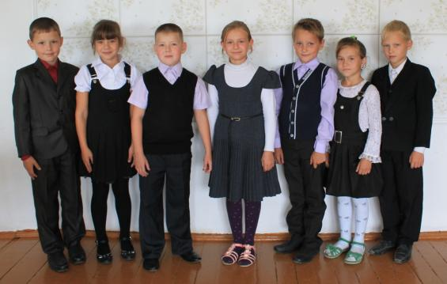
Яричин Кирилл, Черноскутова Татьяна, Васильев Трофим, Шмакова Анна,
Мосин Пётр, Лыжина Юлия, Гагилев Александр.
2 класс 4 класс
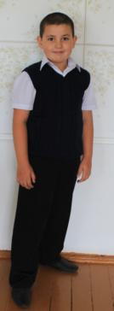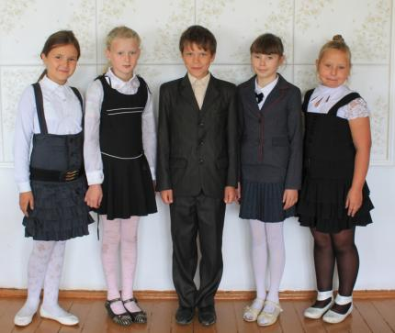
Марданов Максим, Катан Анастасия, Голоднова Анастасия, Копейкин Юрий,
Бородина Полина, Богданова Вероника.

5 класс
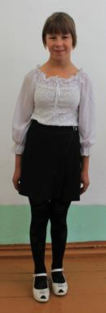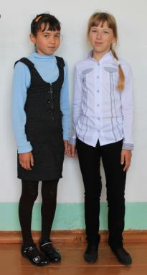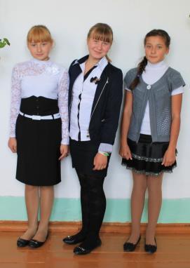
Шестакова Валерия, Зырянова Диана, Лыжина Полина, Просекова Софья,
Долгушина Екатерина, Марданова Юлия.

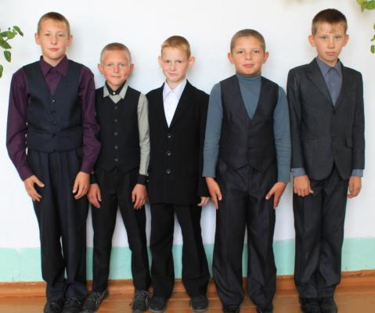
Петров Валерий, Станиславович Андрей, Кальченко Виталий,
Богданов Егор, Лыжин Всеволод.

6 класс
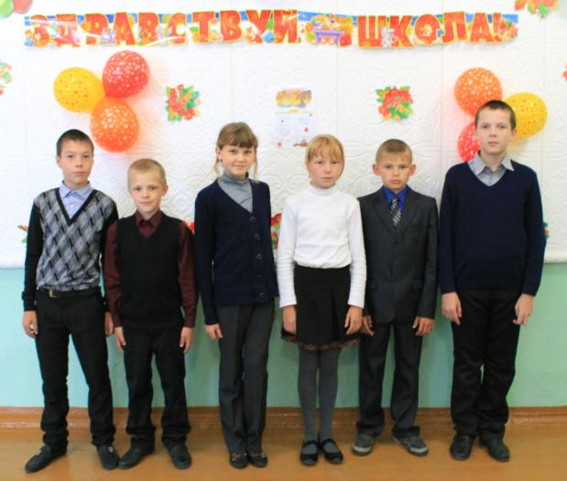
Зыков Иван, Просеков Владимир, Митясова Валерия, Буйдалина Алёна,
Плехов Иван, Ермаков Илья.
8 класс
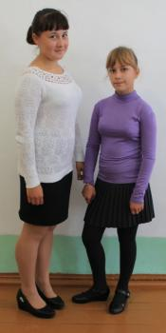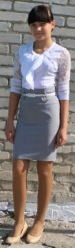
Марданова Виктория, Чекушина Анна, Просекова Александра.

7 класс

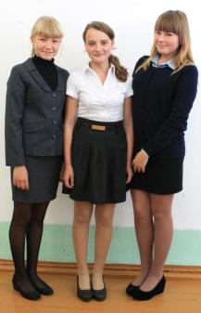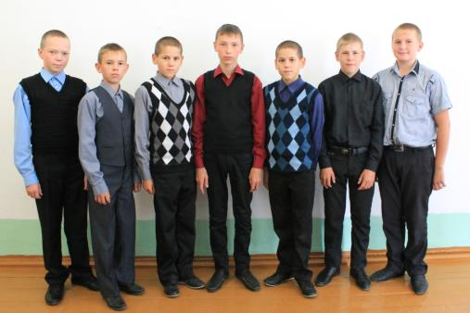
Яловего Валерия, Шестакова Кристина, Верходанова Алёна, Фоминых Владлен, Долгушин Денис, Чиянов Артём, Долгушин Данил, Старцев Валерий, Долгушин Дмитрий

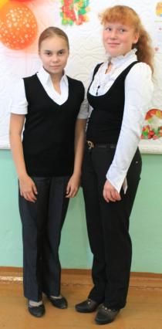
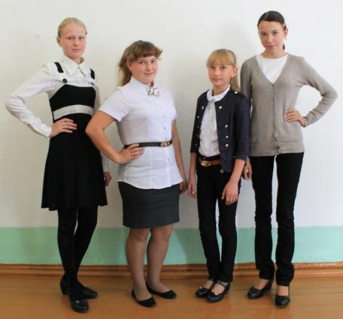
Чухломина Дарья, Пушкарёва Надежда, Голоднова Анастасия,
Волосникова Светлана, Симакова Алина, Лыжина Екатерина.

9 класс
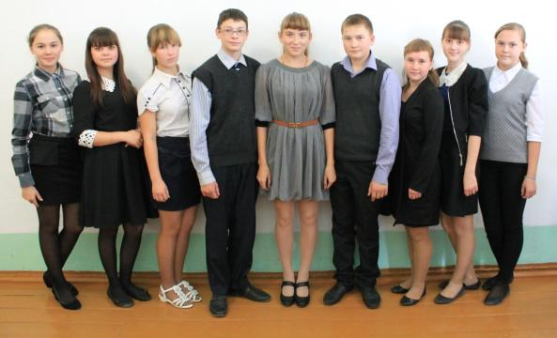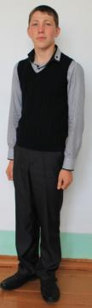
Слепкань Анастасия, Коробицына Анастасия, Шестакова Юлия, Бородин Александр, Чиянова Яна, Бочкарёв Михаил, Бородина Елена, Зыкова Любовь,
Мурашова Татьяна, Стариков Павел.

10 класс 11 класс

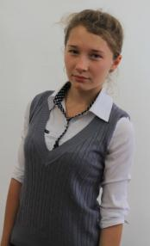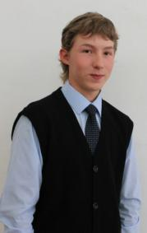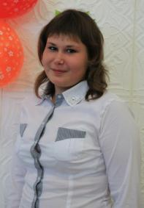
Мосина Светлана, Васильев Даниил, Карпова Светлана,
( без фото) Зырянова Татьяна, Чиянова Анастасия, Бородин Никита.

Молодцы, ребята!

